Bases de l'architecture JEE : Http, Servlet, JSP, JSTL,MVC, JDBC, ORM
Part 5 ( Bases de l'architecture JEE- Servlet JSP MVC – Bases de données - https://www.youtube.com/watch?v=y3jMYe4a7M4
0:00 | Récapitulatif de l’architecture JEE générale  Technologie de base de l’architecture JEE → servlet  Toute page Jsp sera convertie en servlet  Le controleur stocke les données dans un Model
3:20 | Dans la partie Metier on a besoin de faire appel à des bases de données  On va faire du mapping objet relationnel  Couche Métier → implémentation des méthodes, des spécifications fonctionnelles, ici l’orienté objet  organisation des traitements ici  Couche DAO → accès aux données, on fait appel à des frameworks qui font ce mapping  Hibernate notamment avec la spécification JPA  Couche web → controleur servlet → fait appel à couche metier → fait appel a couche DAO → traitement en base  jsp utilise le foward fait par le controleur ← forward des requetes sur le modèle ← récupération des résultats dans des javabeans (des modèles) ← base  Exigences techniques et fonctionnelles, gestion des transactions → nécessite l’IOC. Le framework Spring sera le contrôleur de l’application à terme, le conteneur de l’application, il gérera toutes les couches et l’inversion de contrôle et l’injection de dépendance.  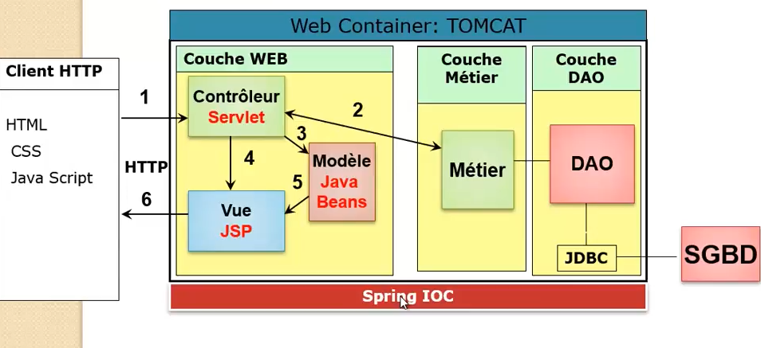
8:00 | Javabeans = une classe sérialisable (attributs privés, getters, setters). Les entités, les objets métiers sont des javaBeans  Le Modèle = classe crée dans la couche web qui stocke les données et les résultats affichés dans les vues. Le modèle est lié à la couche présentation (ex : spring founit déjà des modèle, c’est lié à la technologie que l’on utilise avec l’application)  ATTENTION → je peux utiliser des objet métiers dans les Modèles. Jamais utiliser des objets Modèles dans les classes Métiers.
12:00 | Mapping objet relationnel  ex : une base de donnée relationnelle  je veux gérer des produits  créer un objet métier → comportement (recherche_produits_par_mots_clés)  créer un objet modèle → une classe (qui représentera pour les instances un objet de type produit)  créer une TABLE produit → une table
14:10 | PROTOCOLE construction de la méthode de l’objet métier  1. On commence par créer une liste du type des objets qu’on voudra retourner (liste d’objets modèle)  2. Faire une appel statique pour aller chercher le pilote jdbc  3. Créer un objet conn de connection qui récupère la connexion avec le drive jdbc (l’url de connexion, la chaine de connexion)  4. Créer un objet ps de type statement ou prépare statement à partir de l’objet conn  spécifier les paramètres à ps avec setString  executer la requête et mettre ces résultats dans un objet ResultSet rs  5. Boucler sur le jeu de resultat rs  pour chaque ligne de ce jeu de resultat :  → créer un objet Modèle  → initialiser les membre de cet objet avec les résultat de la ligne du jeu de résultat rs (avec les setters)  6. Ajouter l’objet modèle à la liste crée en 1  7. retourner la liste et fin de la méthode  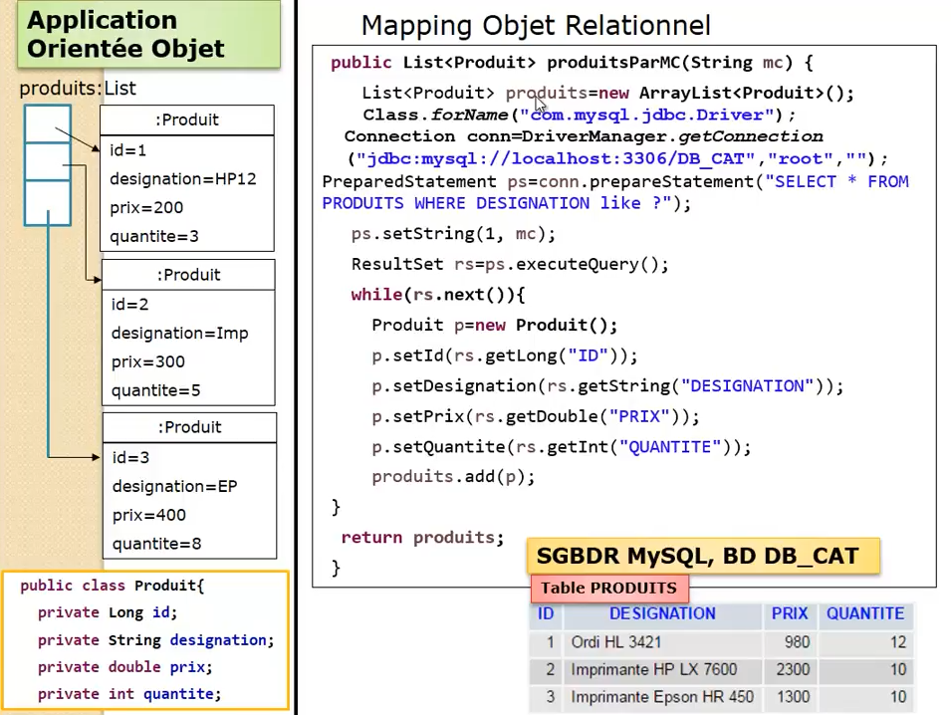
22:00 | Le protocole vu en 14:10 se répétera systématiquement pour nombre d’entités. Le framework Hibernate permettera d’automatiser ce protocole
24:00 | Exemple de création d’application qui permet de chercher des produits dont la désignation contient mot clé  1. Il faudra d’abord créer une base de donnée relationnelle  2. (26:00) Utiliser des singletons = créer une seul connexion à la BDD quel que ce soit le nombre d’utilisateurs (éviter la surcharge de la BDD en connexions)  Tous les threads utiliseront la même connexion. Le gestion de la connexion sera centralisée dans le singleton
30.30 | Il faut ici utiliser un seul contrôleur dans la couche web, d’une seule Servlet.  1. L’utilisateur envoie la requête de recherche, la requête vers le contrôleur  2. Le contrôleur instancie le modèle,  3. puis le contrôleur stocke les données dans le Model (les mots saisis dans la variable motCle, objet qui contient les données qu’on saisi + les résultats qui seront affichées, issus d’un appel métier  4. Le contrôleur fait appel à la couche métier pour faire les traitements, et récupère un résultat  5. Le résultat issu du traitement en 4 est stocké dans le modèle  6. Le contrôleur fait un forward vers la vue JSP  7. La vue récupère les résultats du modèle  8. Le contrôleur affiche au client le résultat de la vue (ne pas oublier que la vue JSP est rien d’autre qu’une servlet en plus lisible pour du code HTML) → réponse HTML serveur  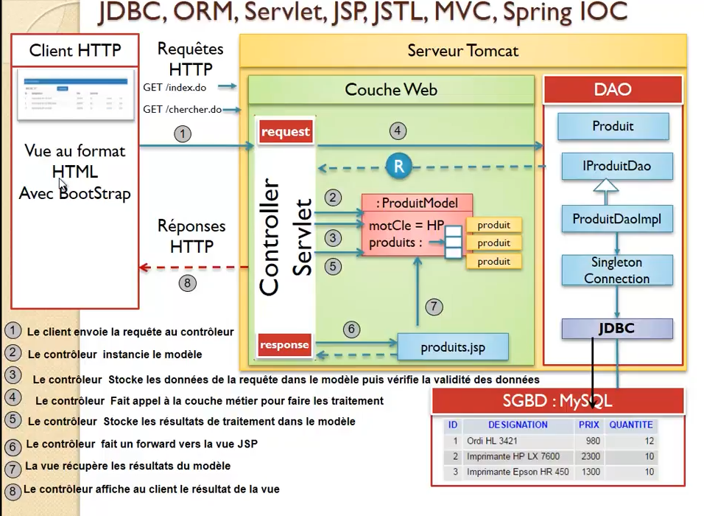
34:07 | Structure des tables pour le mini-projet
34:30 | Contenu du dossier webContent
36:10 | L’entité produit (notion de sérialisation)  Pourquoi ? Admettons la couche DAO sur une machine, la couche métier sur une autre machine  objet Modèle → sérialisé = devient un tableau d’octet → récupéré par un autre machine → dé sérialisation = reconstruction de l’objet
37:50 | Définition d’un JAVA bean  → une classe simple (un POJO, c-a-d un bon vieil objet java)  → une classe sérialisable  → attributs privés, getters et setters, et un constructeur sans paramètre obligatoire (si on viens à créer d’autres constructeurs)  Pourquoi bean ? Java = un café, bean = un grain de café. Les applications JEE manipulent des données à travers des entités (les Modèles), on dit que les beans, les grains de café, peuvent traverser toutes les couches de l’application, passer dans le réseau, etc.  Les beans sont des objets Métiers. Il peuvent toutefois être crées dans n’importe quel package.
42:45 | Créer un singleton de connexion  → un atrribut de type Connection privé et statique  → un bloc static (qui va s’exécuter au moment du chargement de la classe en mémoire), la classe étant chargé en mémoire qu’une seule fois au démarrage de l’application, il n’y aura qu’une instance de connexion  → charger le pilote jdbc dans le bloc avec un try catch  → créer une méthode getConnection, qui retourne la connexion  → ne pas fermer la connexion dans un singleton, attention. C’est quand l’application sera arrêtée que la connecxion sera fermée
46:30 | Créer une interface IProduitDAO  → contiendra toutes les méthodes de gestion du produit  → ex : methode save pour enregistrer un produit, avec un retour de type Produit  → methode produit par mc qui retournera une List de produits en focntion du paramètre chaine de caractère
49:20 | Créer une implémentation JDBC de l’interface  51:40 → implémentation de la méthode permettant de chercher les produits, utilisant le singleton  54:10 → créer les contrats, et respecter ses propres contrat par une implémentation correcte  55:00 → implémentation de la méthode save qui enregistre et retourne un produit
59:12 | Création de la classe de Test DAO (se baser plutôt que de suivre l’exemple de la video sur les tests unitaires), qui permet de tester le bon fonctionnement de l’implémentation JDBC de l’interface. Utiliser JUNIT  1:01:00 → les % dans les mots clés, qui signifient « contient » (%H % → qui contient H)
1:06:00 | Couche web (package web)  1:07:13 → Création du modèle (le fameux javaBean)
1:08:20 | Couche web → créer le contrôleur (création de la Servlet)  Annotation @WebServlet  → mise en membre dans la servlet de l’interface Métier (IproduitDAO), mais ne pas l’instancier.  → instancier l’interface Metier dans la méthode init()  normalement on utilise l’injection de dépendance pour cette étape (avec Spring, ou EJB, CDI en JEE standard)  En spring : annotation @Autowired  cherche moi dans la liste des objets que tu as déjà crée au démarrage (c-ad ici l’Interface IproduitDao), un objet qui implémente cette interface et injecte le.  = on ne fait plus d’instanciation dans init(), car c’est un couplage fort. Si l’on crée une nouvelle implémentation de ProduitDAO avec hibernate pour se connecter à la base et plus JDBC par exemple, et bien l’instanciation, si one passe pas par autowired, ne serait plus valide
1:12:00 | Définition de doGet() → notamment les recherches  → utilisation de getServletPath : quelle est l’url qui à été utilisé pour accéder au contoleur, en stocker ke resultat dans un objet path de type String  → ensuite faire des conditions sur cet objet path, par rapport à des url.  → ces url, seront bien souvent définies dans attributs action des formulaires, ou les liens de type GET  En fonction du retour des conditions faire des Forwards (appel de la vue JSP). On transmet à la vue request et response.  1:18:00 (ne pas confondre un forward avec une redirection : response.sendRedirect("Vue.jsp")  → les redirections s’utilisent uniquement dans des cas très précis (rediriger par exemple vers une application externe)  Définition de doPost() → les modifications en base de donnée.
1:23:30 | Si le retour de la condition est chercher.do  → récupérer le mot clé qui est recherché par l’utilisateur (c-a-d un attribut du formaulaire qui à été transmis par l’utilisateur).  → je stocke le mot clé dans le Modèle (le javabeans) avec le setter.  → je fait appel à la couche métier (méthode de recherche) en passant en paramètre le mot clé, je récupère un résultat. Je stocke ce résultat dans le modèle.  Faire un forward vers une vue.  → il faut transmettre le javabeans, le modèle à la vue. En stockant les résultat directement dans le javabeans, en même temps que les entrées utilisateur, on permet au forward de disposer de la réponse, du retour des traitements metiers dans l’objet request. Comment ? En utilisant un setter sur l’objet request, et en lui settant le Model, le javabean.  On dit que le modèle sans scope est request. Sa durée de vie ici c’est le temps de la requête. Il faut le différencier des durée de vie des sessions.  → si la condition est fausse, si il n’y a pas de route auquel répond l’objet path  Faire une erreur 404
1:28:00 | Utiliser d’avantage doPost() pour l’ensemble des routes, et faire des appels interne au doGet à l’intérieur de la méthode doPost() quand c’est nécessaire.  Request.getMethod = post quand c’est du post  .getMethod = get quand c’est du get
1:29:00 | Quand on fait if else un très grand nombre de fois, on appelle ça une application ouverte à la modification. A chaque nouveau cas on rajoute un else if.  → Après il faudra un contrôleur qui est fermé à la modification, ouvert à l’extension ; un framework.  En fonction de l’URL, on appellera une autre classe qui soccupera de faire le traitement Model, le traitement request (ce sont des sous-contrôleurs), des contrôleurs secondaires.  → La servlet devient un front controler, un contrôleur frontal.  → pour que le controleur frontal sache quel classe utiliser, il fera appel à un fichier xml à nouveau, ou il utilise des annotations (un framework basé sur des annotations), programmation par annotation  → Framework qui fait injection de dépendance (Spring)  → Framework qui fait le mapping objet relationnel (Hibernate)  → Framework qui fait MVC avec des annotations (Spring-Boot)
1:32:00 | Comment créer une annotation ? En synthèse  Deploiement de servlet → web annotation, ou fichier xml  Page .jsp → récupérer le javabean  objet modèle = (Classe Modèle)request.getAttribute(l’attribut de l’objet request correspondant)  1:35:40 → pour la recherche, il est possible d’utiliser un type de methode get au lieu de post  1:37:00 → pour le formulaire, boucler sur l’objet model récupéré  1:38:00 → tags jsp, JSTL, ou un moteur de template
1:38:25 | Utiliser JSTL  → un taglib, avec un namespace, qui est l’uri, est un préfixe, qui identifie le JSTL.  → un JSTL c’est un jar, tout simplement, une librairie récupérée à partir d’internet grace à l’URI  → le moteur tomcat, quand il va compiler la JSP, tomcat sait qu’il y a une librairie JSTL, sait quoi faire convertira un code java servlet.  → JSTL n’est pas la seule norme, il y au d’autres librairies avec d’autres taglibs  JSP est compilé en servlet  1:42:00 → un foreach sur le prefixe avec items, puis une variable nommée  puis ensuite manipuler les balises avec la variable nommée  Chaque moteur de template à sa propre spécification

